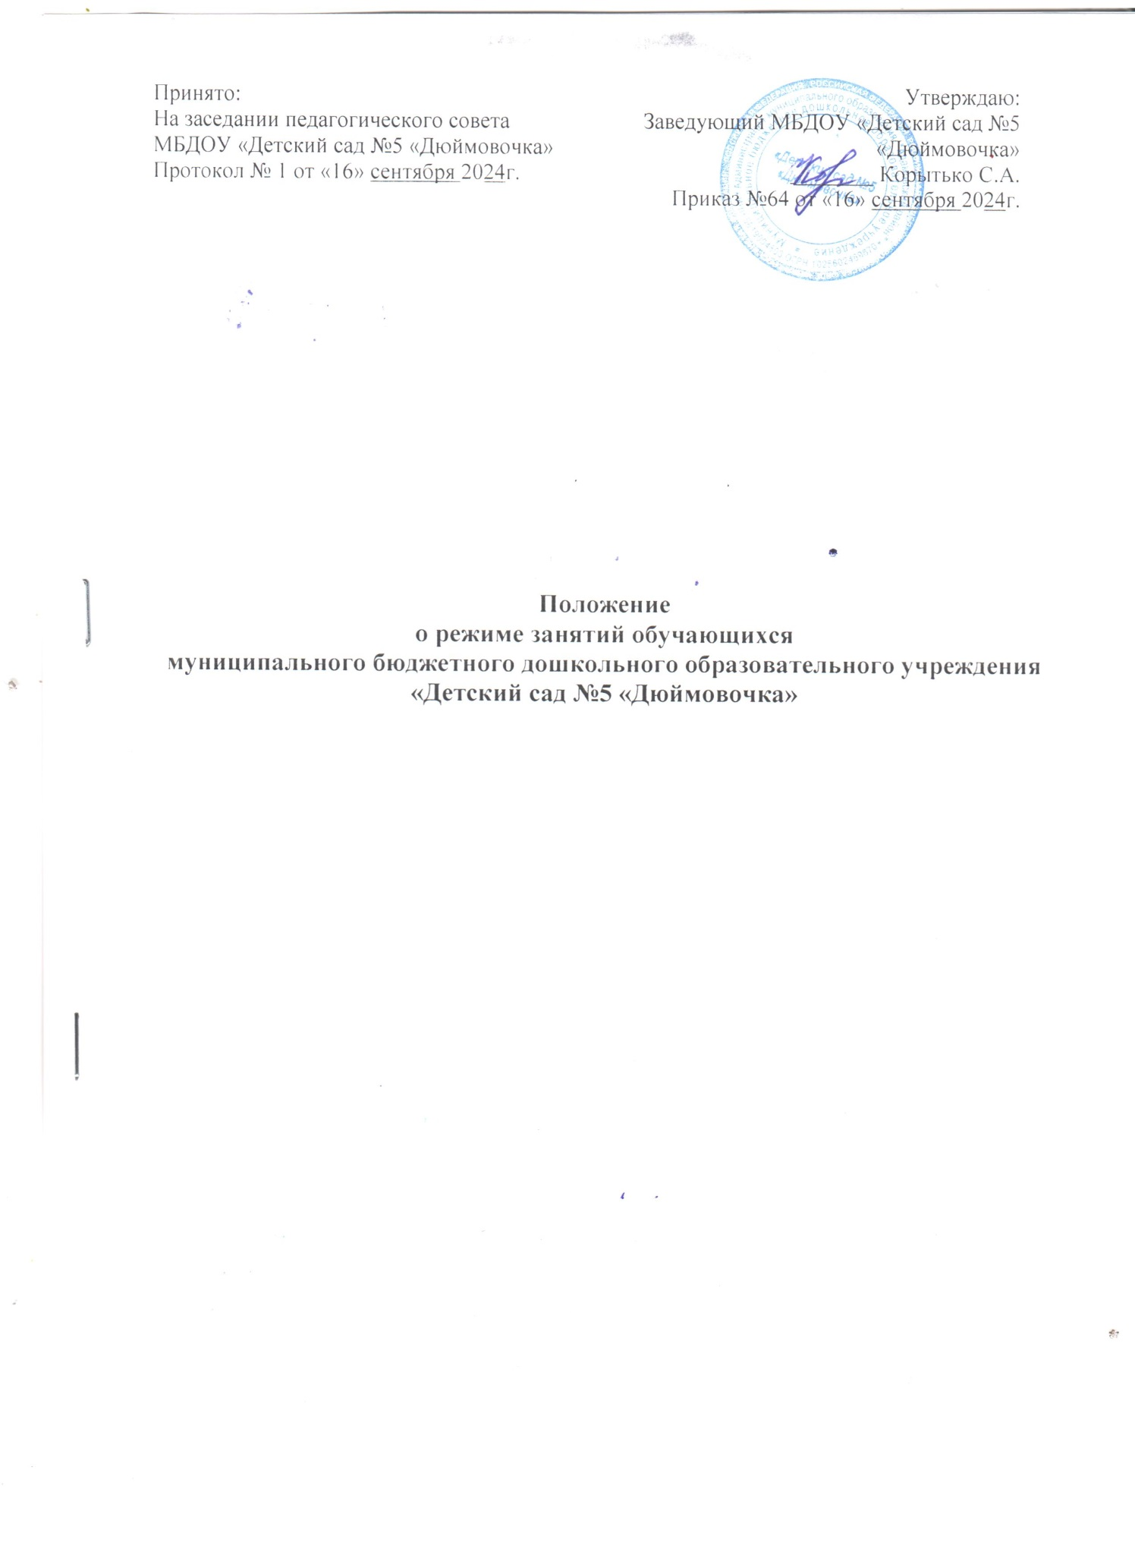

1. **Общие положения**

1.1. Положение о режиме занятий воспитанников МБДОУ « Детский сад № 5 «Дюймовочка (далее по тексту – Положение) регламентирует режим организованной образовательной деятельности в МБДОУ « Детский сад № 5 «Дюймовочка (далее – ДОУ).

1.2. Режим занятий воспитанников ДОУ разработан в соответствии с:

Федеральным законом от 29.12.2012 № 273-ФЗ «Об образовании в Российской Федерации», СП 2.4.3648-20 «Санитарно-эпидемиологические требования к организациям воспитания и обучения, отдыха и оздоровления детей и молодежи», утвержденными постановлением главного санитарного врача от 28.09.2020 № 28, СанПиН 1.2.3685-21 «Гигиенические нормативы и требования к обеспечению безопасности и (или) безвредности для человека факторов среды обитания», утвержденными постановлением главного санитарного врача от 28.01.2021 № 2, Приказом Минобрнауки от 31.07.2020 № 373 «Об утверждении Порядка организации и осуществления образовательной деятельности по основным общеобразовательным программам – образовательным программам дошкольного образования», Уставом Учреждения.

1.3. Режим занятий устанавливает продолжительность образовательной нагрузки в течение одного занятия и максимально допустимый объем образовательной нагрузки при организации образовательного процесса в день, особенности организации занятий с применением электронных средств обучения и занятий по физическому развитию.

1.4. Режим занятий определяет порядок организации образовательного процесса в течение установленной продолжительности учебного года в соответствии с санитарными нормами и правилами.

2**. Режим функционирования дошкольного образовательного учреждения**

2.1. ДОУ работает по 5-дневной рабочей неделе

2.2. Режим работы с 07.45 до 18.15 (10,5 часов),

2.3. Выходные дни: суббота, воскресенье и праздничные дни, установленные законодательством РФ.

2.4. Продолжительность учебного года с 01 сентября предыдущего по 31 мая последующего года; каникулы в середине года (декабрь), согласно календарному учебному графику.

**3. Режим занятий обучающихся (воспитанников)**

3.1. Учебный год в ДОУ начинается 1 сентября и заканчивается 31 мая. Если 1 сентября приходится на выходной день, учебный год начинается в первый следующий за ним рабочий день. В период с 1 июня по 31 августа в ДОУ осуществляется летняя оздоровительная работа, во время которой проводятся занятия только эстетически-оздоровительного цикла (музыкальные, спортивные, изобразительного искусства).

3.2.Образовательный процесс осуществляется в соответствии с Образовательной программой дошкольного образовательного учреждения.

3.3. Образовательная деятельность проводится в соответствии с расписанием непосредственной образовательной деятельности на текущий учебный год.

  Максимально допустимый объем недельной непосредственно образовательной деятельности составляет:

* для детей раннего возраста до 3 лет  - 10 занятий в неделю, продолжительностью не более 10 мин.;
* для детей дошкольного возраста от 3 до 4 лет- 10 занятий в неделю, продолжительностью не более 15 мин.;
* для детей дошкольного возраста от 4 до 5 лет – 10 занятий в неделю продолжительностью не более 20 мин.
* для детей дошкольного возраста от 5 до 6 лет -14 занятий в неделю продолжительностью не более 25 мин.
* для детей дошкольного возраста от 6 до 7 лет – 16 занятий в неделю продолжительностью не более 30 мин.

3.4. В группах раннего возраста допускается проводить одно занятие в первую и одно занятие во вторую половину дня. В теплое время года максимальное число занятий проводиться на участке во время прогулки.

3.5. Максимально допустимое количество занятий в первой половине дня в младших и средних группах не превышает 2-х (30 и 40 мин. соответственно), а в старшей и подготовительной 3-х занятий (45 мин. и 1,5 часа соответственно).

3.6. Образовательная деятельность с детьми старшего дошкольного возраста может осуществляться во второй половине дня после дневного сна. Ее продолжительность должна составлять не более 25 – 30 минут в день.

3.7. Перерыв между занятиями составляет не менее 10 мин. В середине непосредственно образовательной деятельности статического характера проводятся физкультурные минутки

3.8. Занятия, требующие повышенную познавательную активность умственного напряжения детей, следует организовывать в первую половину дня. Для профилактики утомления детей рекомендуется проводить физкультурные, музыкальные занятия, ритмику и т.д.

3.9. Непосредственно образовательная деятельность по физическому развитию осуществляется во всех возрастных группах 3 раза в неделю из них один раз в неделю на улице.

3.10. В середине учебного года (декабрь) организуются недельные каникулы, во время которых непосредственно образовательная деятельность не проводится. Занятия проводятся в игровой форме (в виде викторин, дидактических игр, праздников, развлечений, драматизаций и т.п.)

3.11.В летний период учебные занятия не проводятся. Рекомендуется проводить спортивные и подвижные игры, спортивные праздники, экскурсии и др. во время прогулки.

3.12. Непосредственно образовательная деятельность с детьми проводится воспитателями в групповых комнатах.

3.13. Индивидуальные, коррекционные занятия с учителем – логопедом проводятся в первую и во вторую половину дня, согласно их графика работы, продолжительность занятий составляет:

- старший дошкольный возраст – 20-25 минут.

Занятия проводятся в специально организованном кабинете.

3.14. Индивидуальные, коррекционные занятия с педагогом – психологом проводятся в первую и во вторую половину дня, согласно их графика работы, продолжительность занятий составляет:

- старший дошкольный возраст – 25-30 минут.

Занятия проводятся в специально организованном кабинете.

**4. Режим занятий с применением электронных средств обучения**

4.1. Занятия с использованием электронных средств обучения проводятся в возрастных группах от 5 лет и старше.

4.2. Для воспитанников 5-7 лет продолжительность непрерывного использования экрана

с демонстрацией обучающих фильмов, программ или иной информации, предусматривающих ее фиксацию в тетрадях воспитанниками, составляет 5–7 минут.

4.3. Во время занятий с использованием электронных средств обучения педагогические

работники проводят гимнастику для глаз.

**5.Ответственность**

5.1. Администрация дошкольного образовательного учреждения, воспитатели, специалисты, помощники воспитателя, несут ответственность за жизнь, здоровье детей, реализацию в полном объеме режима занятий воспитанников, качество реализуемых образовательных программ, соответствие применяемых форм, методов и средств организации образовательного процесса возрастным, психофизиологическим особенностям детей